PIPI DUGA ČARAPA
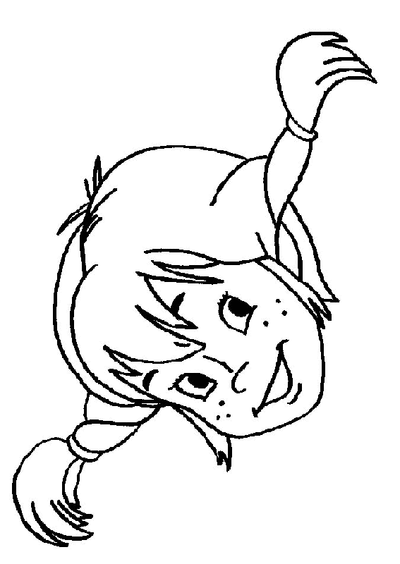
RADNI LISTIĆI

IME I PREZIME :
__________________________________
UPUTE ZA RAD

- Radi sam/sama, ovo je tvoj lektirni zadatak.

- Radne listiće popunjavaj tijekom čitanja knjige, dio po dio.

- Pažljivo čitaj zadatke, promisli i pronađi odgovor u knjizi.

- Pripazi na pravopis, nemoj biti kao Pipi.

- Svaki crtež lijepo i uredno oboji pa ćeš tako na kraju imati vlastitu slikovnicu o Pipi.

- Kad završiš čitanje lektire, još jednom pregledaj ove radne listove i ako uočiš nedostatke ispravi ih.

OPIS LIKA
-kratko predstavi (opiši) Pipi u 5 rečenica; pri opisu upotrijebi ono najvažnije : ime lika, dob, izgled, gdje i s kim živi, po čemu je posebna

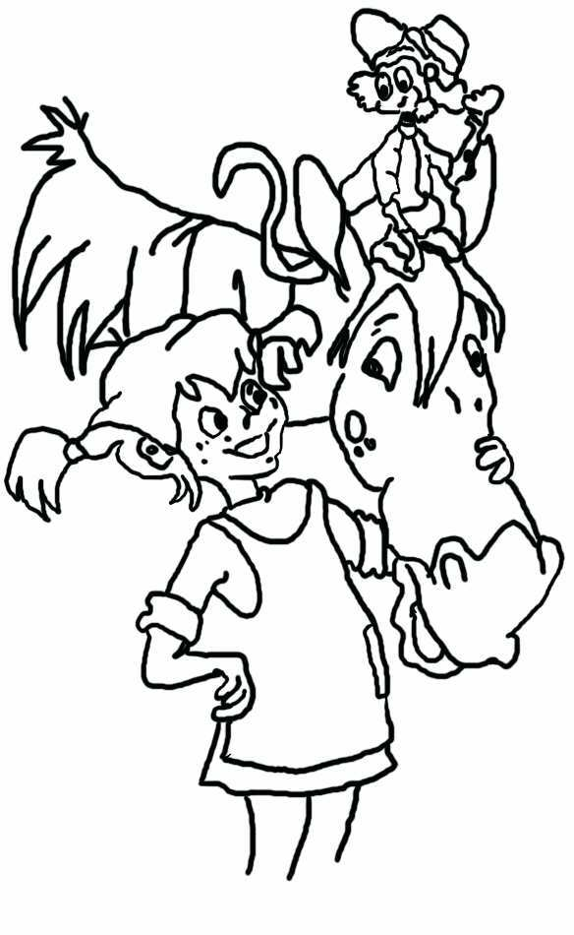

OSOBINE GLAVNOG LIKA

USPOREDBA S LIKOM
Razmisli kakve sličnosti imate ti i Pipi.
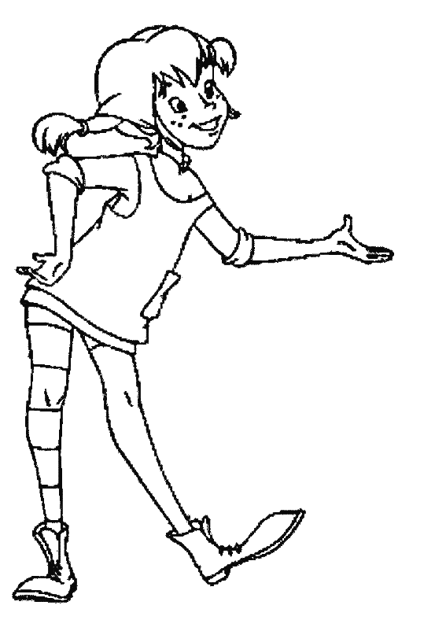
U prvi krug upiši kakva je Pipi (izgled i ponašanje), u drugi krug upiši kakav/kakva si ti. Ono što vam je zajedničko, po čemu ste slični upiši u presjek kruga.

PIPINI KUĆNI LJUBIMCI
Tijekom čitanja zapisuj podatke o Pipinim kućnim ljubimcima.
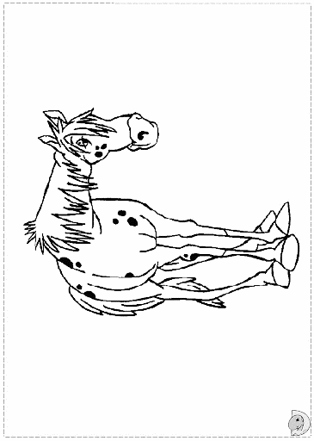

________________________
________________________
________________________
________________________
________________________
________________________
________________________
________________________
________________________________________________________
________________________________________________________
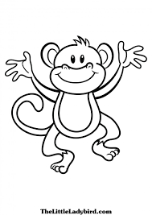

______________________________
______________________________
______________________________
______________________________
______________________________
______________________________
______________________________
________________________________________________________
________________________________________________________
PIPI POSTAJE STVAROTRAŽITELJICA
Što je Pipi radila kad su došli Anika i Tomi?
________________________________________

Tko je stvarotražitelj?
__________________________________________________
__________________________________________________

Što je Anika pronašla u starom panju? Napiši i nacrtaj.
__________________________________________________

Što je Tomi pronašao u udubini debla? Prepiši rečenicu iz knjige.
__________________________________________________
__________________________________________________

Što misliš, što je bilješkar, čemu služi?
__________________________________________________
__________________________________________________
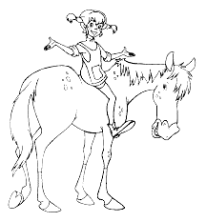
PIPI KREĆE U ŠKOLU

Pomozi Pipi i napiši joj pravila pristojnog ponašanja u školi.

PRAVILA PONAŠANJA U ŠKOLI
JA KAO PISAC…
Okušaj se i ti kao pisac i osmisli novo poglavlje o Pipi i njezinim pustolovinama. Smisli naslov poglavlja i ispričaj novu Pipinu pustolovinu. Neki od prijedloga : Pipi se vraća u školu, Pipi ima novog kućnog ljubimca, Pipi sreće nove prijatelje, Pipi je naučila novi trik…

____________________________________________________________________________________
____________________________________________________________________________________
____________________________________________________________________________________
____________________________________________________________________________________
____________________________________________________________________________________
____________________________________________________________________________________
____________________________________________________________________________________
____________________________________________________________________________________
____________________________________________________________________________________
____________________________________________________________________________________
____________________________________________________________________________________
____________________________________________________________________________________
____________________________________________________________________________________
____________________________________________________________________________________
____________________________________________________________________________________
____________________________________________________________________________________
____________________________________________________________________________________
____________________________________________________________________________________
____________________________________________________________________________________
____________________________________________________________________________________

POGLAVLJE 32
____________________________________________________________________________________

____________________________________________________________________________________
____________________________________________________________________________________
____________________________________________________________________________________
____________________________________________________________________________________
____________________________________________________________________________________
____________________________________________________________________________________
____________________________________________________________________________________
____________________________________________________________________________________
____________________________________________________________________________________
____________________________________________________________________________________
____________________________________________________________________________________
____________________________________________________________________________________
____________________________________________________________________________________
____________________________________________________________________________________
____________________________________________________________________________________
____________________________________________________________________________________
____________________________________________________________________________________
____________________________________________________________________________________
____________________________________________________________________________________
____________________________________________________________________________________
____________________________________________________________________________________
____________________________________________________________________________________
____________________________________________________________________________________
____________________________________________________________________________________
____________________________________________________________________________________
____________________________________________________________________________________
____________________________________________________________________________________
____________________________________________________________________________________
____________________________________________________________________________________

JA KAO ILUSTRATOR…
Upotrijebi maštu i napravi ilustraciju za ovo lektirno djelo. Neka bude zanimljivo, šareno i veselo-baš kao što je i Pipi.

